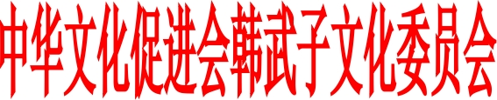
文促韩〔2021〕2号

关于充实中韩会领导班子成员的通知

各位会员：
为了加强中华文化促进会韩武子文化委员会（以下简称中韩会）文化研究传承工作的领导，经研究决定在中华文化促进会批文（文促字[2021]第009号)基础上，充实班子成员。具体名单如下：
一、中韩会名誉会长、顾问
中韩会名誉会长:
韩树英 中央党校原常务副校长
韩春久 解放军电子工程学院教授、博士生导师
中韩会顾问:
韩和平 山西中华文化促进会常务副主席、山西省政府原副秘书长
韩英俊 吉林省公安厅原常务副厅长
韩启祥 吉林省人民检察院原副检察长
二、中韩会副主任：
韩基定（泰国） 韩平元（海南）韩必省（天津）
韩 星（重庆） 韩建明（四川） 韩玉善（新疆）
韩鹏飞（陕西） 韩三忠（北京） 韩明才（贵州）
三、中韩会副秘书长：
韩建明（贵州）
韩 亮（山东日照）
四、中韩会联谱工作组：
顾问：韩春久
组长:韩明（重庆）
副组长:韩宝河（河北）
韩松元（海南）
韩小毛（山西）
成员：
韩庚来（山东） 韩克文（山东） 韩亚景（广东）
韩贤武（贵州） 韩继贤（贵州） 韩家富（四川）
韩启方（四川） 韩军锋（陕西） 韩玉善（新疆）
韩永发 (安徽) 韩业金 (重庆） 韩 勇 (重庆)
韩 琨（云南) 韩维国（辽宁） 韩利明（山西）
韩世明（内蒙古） 韩淑兴（江西） 韩国占（河北）
韩志琦（河北） 韩建民（河北） 韩作海（河北）
韩德元（湖北） 韩霖光(新加坡)

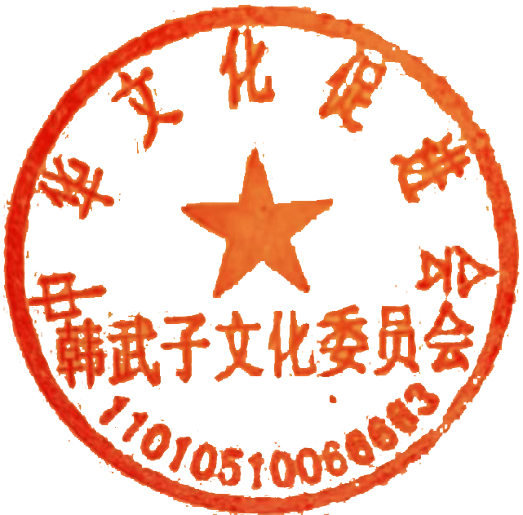

中华文化促进会韩武子文化委员会
2021年10月10日

抄送：中华文化促进会

